Boletín #006
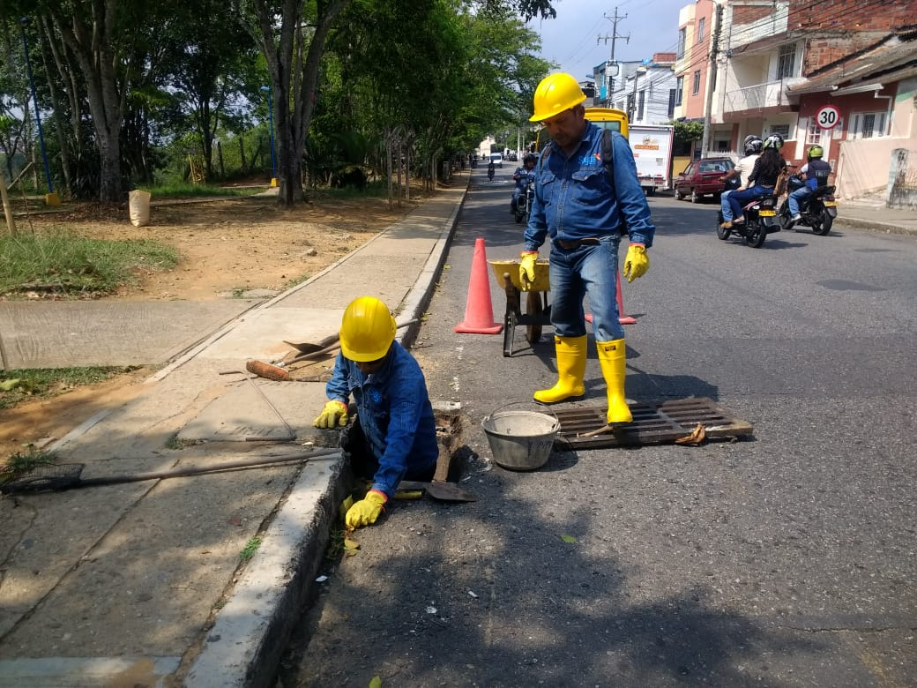
La Joya quedó impecable
La Empresa Pública de Alcantarillado de Santander, EMPAS S.A. estuvo en la jornada de limpieza y manteniendo de redes en el barrio La Joya de Bucaramanga, en el marco de la jornada ‘Vamos a darle un respiro a nuestra tierra’, organizado por la Junta de Acción Comunal del tradicional barrio de la capital santandereana.

La actividad se desarrolló el pasado viernes, sábado y domingo, y EMPAS dejó en correcto funcionamiento las redes pluviales y los pozos de inspección, “a esta actividad se sumaron empresas privadas y públicas, entre ellas estuvieron: la Electrificadora de Santander, ESSA, el Acueducto Metropolitano de Bucaramanga, amb, la Corporación Autónoma para la Defensa de la Meseta de Bucaramanga, CDMB y por supuesto EMPAS”.

“Se realizaron varias actividades, los niños tuvieron un espacio de juegos en el que les hablaron del cuidado del medio ambiente, se realizó la siembra de más 200 árboles en diferentes zonas verdes que rodean nuestro barrio. Se convocó a la gente para que al menos saliera al frente de su casa a barrer su espacio y para que empecemos a preocuparnos por nuestro ambiente. EMPAS hizo limpieza de mantenimiento de nuestros sumideros, se sacaron bastantes residuos y el llamado es para toda la comunidad para que no arrojen basura a calle”, dijo Reynel Rangel, líder de La Joya.

Con estas acciones la Empresa ratifica su constante compromiso con el ambiente y la comunidad.

Oficina Asesora de Comunicaciones EMPAS
Correo: empascomunicaciones@gmail.com – comunicaciones@empas.gov.co
Tel: 6059370 ext 109 – 110

